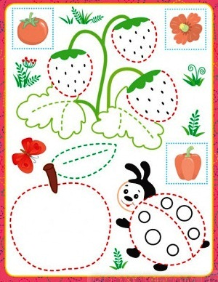
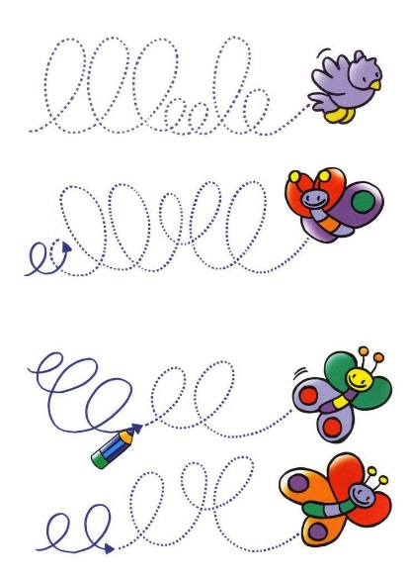

ПЛАН РАБОТЫ
ПО САМООБРАЗОВАНИЮ
учителя-дефектолога группы компенсирующей направленности
Часовских Екатерины Александровны
на 2023-2024 учебный год

Тема: «Игры и упражнения на развитие мелкой моторики рук и графических навыков у дошкольников»

Актуальность: тренировка мелкой моторики — важный элемент полноценного роста дошкольника, который не только развивает речь, но и оказывает существенное влияние на развитие памяти, внимания, мышления и эмоциональной сферы. На начальном этапе жизни именно мелкая моторика отражает то, как развивается ребёнок, свидетельствует о его интеллектуальных способностях. Дети с плохо развитой ручной моторикой неловко держат ложку, карандаш, не могут застёгивать пуговицы, шнуровать ботинки. Им бывает трудно собрать рассыпавшие детали конструктора, работать с пазлами, счётными палочками, мозаикой. В дошкольном возрасте работа по развитию мелкой моторики и координации движений руки должна стать важной частью развития детской речи, формирования навыков самообслуживания и подготовки к письму. От того, насколько ловко научится ребёнок управлять своими пальчиками, зависит его дальнейшее развитие. Наряду с развитием мелкой моторики, развиваются память, внимание, мышление, ЗУН (знания, умения, навыки), а также словарный запас.

У многих детей отмечается недостаточность двигательных навыков: скованность, плохая координация, неполный объем движений, нарушение их произвольности; недоразвитие мелкой моторики и зрительно-двигательной координации: неловкость, несогласованность движений рук. Нарушение моторики отрицательно сказываются на развитии познавательной деятельности ребенка. Несовершенство тонкой двигательной координации кистей и пальцев рук затрудняет овладение письмом и рядом других учебных и трудовых навыков. Тонкая моторика – основа развития психических процессов. Например, техника письма требует слаженной работы мелких мышц кисти и всей руки, а также хорошо развитого зрительного восприятия и произвольного внимания. Процесс письма требует непрерывного напряжения и контроля. Для овладения навыком письма необходима определённая зрелость коры головного мозга.
Цель:
- развивать мелкую моторику детей дошкольного возраста (в том числе и в качестве предпосылки учебной деятельности, а именно подготовки руки к письму);
- тренировать навык координировать движения рук между собой, а также с другими частями тела;
- для работы над совершенствованием мелкой моторики привлекать различные виды деятельности (игровую, познавательную);
- работать над совершенствованием условий, способствующих развитию моторики пальцев, рук дошкольников (то есть создавать развивающую среду — материальные объекты для работы).

Задачи: - Найти оптимальные методы и приёмы для улучшения точности движений рук, глаз, их координации. - Работать над развитием ритмичности движений пальцев (в процессе выполнения пальчиковой гимнастики). - Совершенствовать двигательную активность детей. - Способствовать нормализации функции речи. - Развивать наглядно-образное мышление, внимание, а также визуальное восприятие. - Пополнять предметно-развивающую среду (средства для материальной деятельности детей, помогающие моделировать учебно-воспитательные ситуации).

Предполагаемые результаты:Повышение качества воспитательно –образовательного процесса. Продолжать внедрять в систему работы с детьми развитие мелкой моторики.
Для педагога:
- повышение теоретического, научно-практического уровня, профессионального мастерства и компетентности учителя-дефектолога - разработка консультаций, памяток направленных на обогащение знаний педагогов (воспитателей), родителей по вопросам совершенствования мелкой моторики и графомоторных навыков воспитанников с ОВЗ. - разработка картотеки игр и упражнений, заданий, направленных на развитие общей и мелкой моторики, графомоторных навыков - создание развивающей предметно-пространственной среды в кабинете по теме самообразования.
Для воспитанников:
- У детей развита мелкая моторика рук через выполнение предметно-практических действий. -Умеет производить точные движения карандашом, кистью и пальцами рук.
- Сформирована координация движений руки и глаза.
- Владеет элементарными графическими навыками и умениями. - Развито произвольное слуховое и зрительное восприятие, внимание, память, зрительно-пространственные представления.
- Развит интерес к изобразительно-графической деятельности.
- улучшение уровня развития графомоторных навыков воспитанников с ОВЗ.

Для развития графического навыка следует использовать:
- рисование линий: прямые дорожки, фигурные- рисование по точкам, по контурам по клеточкам
- выполнения штриховок: с различным направлением движения руки, силуэтных штриховок.
Для развития мелкой моторики рук следует использовать:- пальчиковую гимнастику; - упражнения на освоение предметных действий;
- игры с мелкими предметами (крышки, пуговицы, фишки и т.д.)

При выполнении различных видов заданий, ребенок приобретает навык графических движений. Необходимо сразу учить ребенка правильным приемам действия: вести линию сверху вниз и слева направо; уметь выполнять линии различной толщины и формы; штриховать ровно и без пробелов, не выходя за контур.
При выполнении упражнений следует обращать внимание направильность посадки за столом. Выполнение нужно начинать с простых заданий и постепенно повышать сложность.

Специальные упражнения на развитие графических навыков, регулярные занятия с ребенком обеспечат правильное и красивое письмо.
- Прямые дорожки: ребенка просят провести линию посередине прямой дорожки, не съезжая с нее и не отрывая карандаша от бумаги.
- Фигурные дорожки: ребенка просят провести фигурную дорожку, при прохождении дорожки ребенку следует стараться, как можно более точно следовать всем изгибам и поворотам линии. Карандаш не должен отрываться от бумаги, и лист во время выполнения задания не переворачивается.
- Рисование по точкам: ребенка прося соединить точки согласно инструкции под рисунками. Карандаш не отрывается от листа бумаги, лист фиксируется и его положение не изменяется.
- Рисование по контурам: ребенка просят соединить точки для того, чтобы получился завершенный рисунок.
- Рисование по клеточкам: на бумаге в клеточку ребенка просят продолжить узор по заданному образцу.
- Выполнение штриховок (с различным направлением движения руки)
Ребенка просят выполнить различные виды штриховок по образцам:
• вертикальные (сверху вниз)
• горизонтальные (слева направо)
• наклонные
• «клубочками» (круговые движения руки)
• полукругами.
Линии должны выполняться одним движением кисти руки. Штриховки вначале должны быть крупными, по мере приобретения ребенком навыка выполнения их размер уменьшается.

Этапы работы: Организационный Сентябрь
Поиск информационных ресурсов по изучаемой теме.
Составления плана самообразования.
Разработка картотек: пальчиковые игры и упражнения, кинезиологические упражнения, сенсорные игры, игры на развитие мелкой моторики рук, графические задания, упражнения на дорисовывание и штриховку, иллюстративный и информационный материал, консультации для родителей и воспитателей.
Создана развивающая предметно-пространственная среда в кабинете по теме самообразования.
Практический Октябрь- апрель Реализация планаПрактические наработки
Аналитико- прогностический Май Подведение итогов работы по теме, прогнозирование будущей деятельности по самообразованию.Отчёт по результатам работы.
План работы на 2023-2024 учебный год

№ | Название мероприятия | Дата выполнения
1 | Актуализация проблемы Поиск информационных ресурсов по изучаемой теме. | сентябрь
2 | Диагностика с цельювыявления уровня развития мелкой моторики рук и графомоторных навыков у детей | сентябрь
3 | Пополнить развивающую среду новыми игровыми пособиями. | В течение года
4 | Подобрать методическую литературу на тему: «Развитие мелкой моторики рук и графомоторных навыков у детей»  Изучить темы: «Преемственность детского сада и школы в формировании графомоторных навыков у детей старшего дошкольного возраста», «Особенности формирования графомоторных навыков у детей старшего дошкольного возраста», «Этапы формирования графомоторных навыков»  «Развитие мелкой моторики рук у дошкольников с ОВЗ»  «Дидактические игры и пособия для развития мелкой моторики у старших дошкольников»  «Формирование пространственной ориентировки на плоскости листа бумаги» | Сентябрь-октябрь
5 | Оформление картотеки пальчиковых игр. | Сентябрь-октябрь
6 | Включение пальчиковых игр в образовательную деятельность. | В течение года
7 | Оформление картотеки игр и упражнений на развитие мелкой моторики пальцев рук | Сентябрь-октябрь
8 | Включение различных игр и упражнений на развитие мелкой моторики рук и развитие графомоторных навыков | В течение года
9 | Оформить альбом заданий и упражнений для формирования графомоторных навыков. | В течение года
10 | Оформить альбом кинезиологических упражнений для дошкольников | В течение года
11 | Консультации для родителей на темы: «Пальчиковая гимнастика её роль в формировании техники письма»  «Развитие мелкой моторики в быту»  «Развитие графомоторных навыков у старших дошкольников»  Буклет для родителей: «Готовим руку к письму»  «Формирование графомоторного навыка у старших дошкольников посредством кинезиологических упражнений» | В течение года
12 | Просмотреть вебинары на темы: «Подготовка к школе. Формирование графомоторных навыков, знакомство с буквами, знакомство с цифрами» и т.д | В течение года
13 | Семинар-практикум для педагогов: «Обучение с увлечением» | Март
14 | Подвести итоги самообразования.  Оформление папки по теме самообразования. Диагностика графомоторных навыков у детей

Методическая литература:
Бачиной О. В., Коробова Н. Ф. «Пальчиковая гимнастика с предметами определения ведущей руки и развитием навыков письма у детей 6-8 лет» Безруких М. М. «Тренируем пальчики» Воробьёвой Т. А. «85 уроков для обучения письму» Гаврина С. Е. «Готовим руку к письму»
Голубь В. Г «Графические диктанты 5-7 лет»
Горбатова Е. В. «Графические игры и упражнения для детей»
Зегебард Г. М., Ильичёва О. С. «Волшебные обводилки. Формирование графомоторных навыков»
Иншакова О. Б. «Развитие и координация графомоторных навыков у детей 5-7 лет» Морозова Л. «Нарисуй-ка. Клеточка за клеточкой» Узорова О. В., Нефедова Е. А. «Пальчиковая гимнастика»

